บทที่ 2
วิธีเลือกกองทุนรวม

เมื่อเข้าไปในเว็บไซต์ของ Settrade แล้ว กดไปที่เมนู “กองทุนรวม” ให้เลือกไปที่ “คัดกรองกองทุน” จะขึ้นกรอบตัวเลือก 5 ช่อง คือ
- บริษัทหลักทรัพย์จัดการกองทุน (บลจ.)
- ประเภทกองทุนแบ่งตาม AIMC
(ดูเพิ่มเติมที่ : https://www.setinvestnow.com/th/knowledge/article/156-tsi-smart-way-to-screen-mutual-funds-with-settrade-website)
- ประเภทของกองทุนรวมที่ต้องการ 5 ประเภท ได้แก่ กองทุนทั่วไป / SSF / RMF / LTF / ETF
- ผลตอบแทน : ทั้งหมด มากกว่า น้อยกว่าเท่ากับ
- นโยบายการจ่ายเงินปันผลหรือไม่จ่ายเงินปันผล

1. บริษัทหลักทรัพย์จัดการกองทุน (บลจ.)
ในกรอบซ้ายมือด้านบน ให้เลือก SCBAM (บริษัท หลีกทรัพย์จัดการกองทุนไทยพาณิชย์ จำกัด)
2. ประเภทกองทุนแบ่งตาม AIMC เลือก ทั้งหมด
3. ประเภทกองทุน เลือก ทั่วไป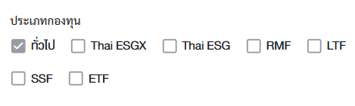
4. ผลตอบแทน เลือก ทั้งหมด
5. นโยบายการจ่ายเงินปันผล เลือก ทั้งหมด

เมื่อกด “ค้นหา” ก็จะปรากฏ ชื่อหลักทรัพย์ขึ้นมาให้เลือก ดังรูปข้างล่าง
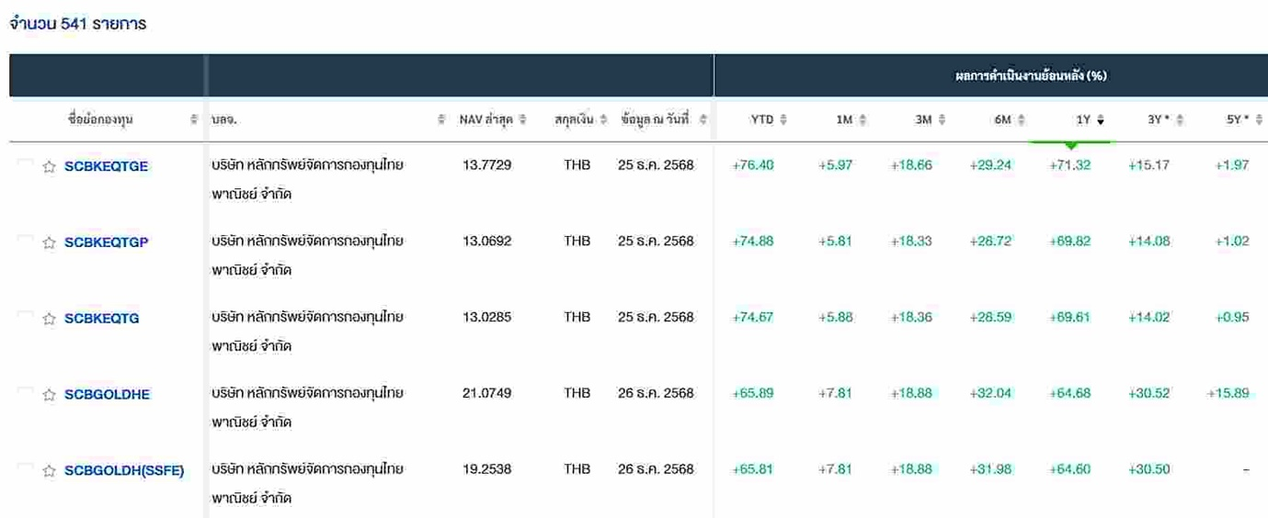

ในที่นี้เป็นตัวอย่างโดยเลือกกองทุน SCBKEQTG และ SCBGOLDH

ตรวจสอบประสิทธิภาพ และประสิทธิผลที่จะได้รับของกองทุน SCBKEQTG และ SCBGOLDH
1. ใช้ finnomena.com หาค่าผลตอบแทนที่คาดว่าจะได้รับเป็นเปอร์เซ็นต์ (%) ในช่วงระหว่าง 6 เดือน, 1 ปี, 3 ปี, 5 ปี, 10 ปี และ MAX ได้ค่าผลกำไรที่คาดว่าจะได้รับเป็นเปอร์เซ็นต์ ของกองทุน SCBKEQTG และ SCBGOLDH คือ
จะเห็นได้ว่าผลตอบแทนที่คาดว่าจะได้รับเป็นเปอร์เซ็นต์ชองกองทุน SCBKEQTG และ SCBGOLDH สุงมาก น่าเข้าไปซื้อ
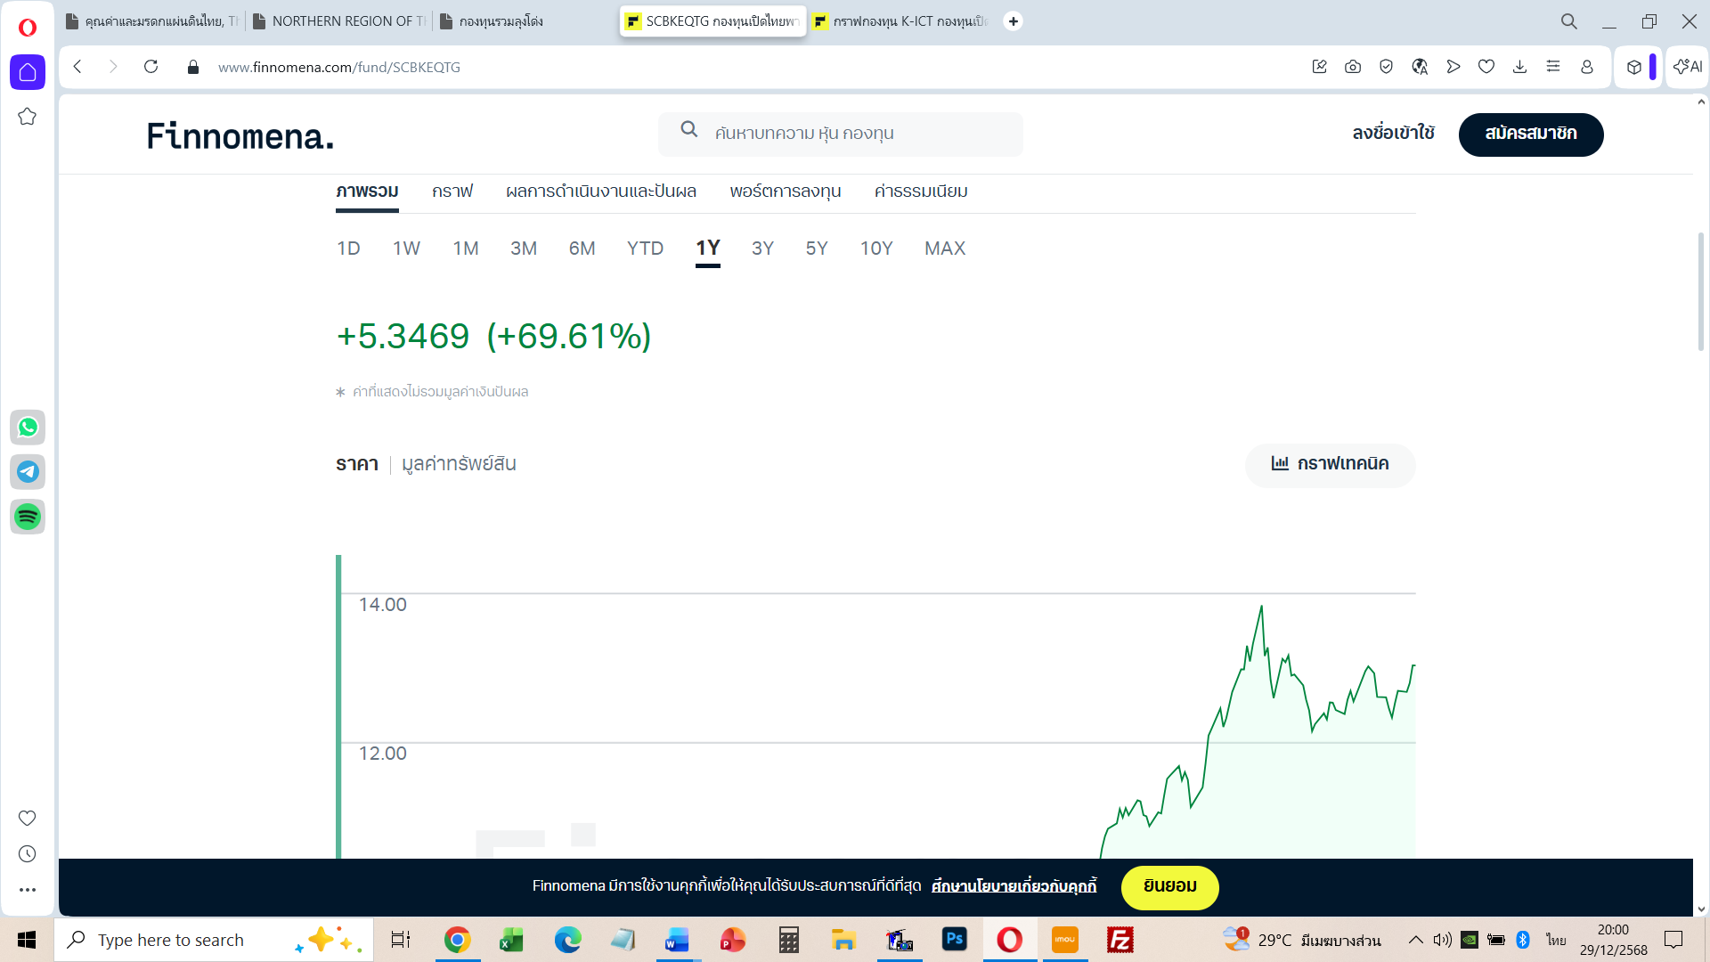
. ใช้ finnomena.com ในการหาค่าผลตอบแทนที่คาดว่าจะได้รับ
2. คำแนะนำ ให้ซื้อด้วยเงินจำนวนน้อยๆ ก่อน เพื่อดูว่ากองทุนกำลังขึ้นหรือลง ถ้ากองทุนแสดงค่ามีกำไร ก็ให้ซื้อเพิ่มขึ้น เหมือนเติมปุ๋ยใส่ต้นไม้ให้งอกงาม

หมายเหตุ
Finnomena คือแอปพลิเคชันและแพลตฟอร์มการลงทุนครบวงจร สำหรับนักลงทุนไทย ให้บริการความรู้การเงิน, เครื่องมือวิเคราะห์ข้อมูลหุ้นและกองทุนรวม, และช่วยออกแบบพอร์ตการลงทุนส่วนบุคคล (FINNOMENA PORT) เพื่อซื้อขายกองทุนรวมจากหลากหลาย บลจ. ได้ง่ายๆ ผ่านแอปฯ พร้อมมีทีมที่ปรึกษาคอยแนะนำและอัปเดตข้อมูลการลงทุนให้ตลอดเวลา

https://www.setinvestnow.com/th/knowledge/article/156-tsi-smart-way-to-screen-mutual-funds-with-settrade-website

